Информационный бюллетень
«Вестник Петровского сельского поселения»

Утвержден
Решением № 2 6 сессии 2 созыва
Совета Петровского сельского
поселения от 11.03.2010г.

ВЫПУСК №16
от 05 июля 2023 г.

РОССИЙСКАЯ ФЕДЕРАЦИЯ
РЕСПУБЛИКА КАРЕЛИЯ

КОНДОПОЖСКИЙ МУНИЦИПАЛЬНЫЙ РАЙОН

АДМИНИСТРАЦИЯ
Петровского сельского поселения

ПОСТАНОВЛЕНИЕ

от 16 июня 2023 года № 57
О наименовании элемента планировочной
структуры Петровского сельского поселения Кондопожского муниципального района Республики Карелия (территория Верхняя Ламба)

В соответствии с Федеральным законом «Об общих принципах организации местного самоуправления в Российской Федерации» от 06.10.2003 № 131-ФЗ, Постановлением Правительства Российской Федерации «Об утверждении Правил присвоения, изменения и аннулирования адресов» от 19.11.2014 № 1221, Уставом Петровского сельского поселения, постановлением администрации Петровского сельского поселения «Об утверждении административного регламента по предоставлению муниципальной услуги «Присвоение адреса объекту адресации, изменение и аннулирование такого адреса» на территории Петровского сельского поселения» от 27.01.2023 № 15, Постановлением Правительства РФ от 22 мая 2015 г. N 492 "О составе сведений об адресах, размещаемых в государственном адресном реестре, порядке межведомственного информационного взаимодействия при ведении государственного адресного реестра, о внесении изменений и признании утратившими силу некоторых актов Правительства Российской Федерации", администрация Петровского сельского поселения постановляет:

- Присвоить новый адрес элементу планировочной структуры: Российская Федерация, Республика Карелия, Кондопожский муниципальный район, Петровское сельское поселение, д. Верхняя Ламба, территория Верхняя Ламба.
- Местоположение элемента планировочной структуры: Российская Федерация, Республика Карелия, Кондопожский муниципальный район, Петровское сельское поселение, восточнее д. Верхняя Ламба.
- Добавить в структуру адреса Петровского сельского поселения Кондопожского муниципального района Республики Карелия элемент планировочной структуры: территория Верхняя Ламба.
- Элемент планировочной структуры расположен на территории кадастрового квартала с № 10:03:0061203, граничит с деревней Верхняя Ламба (с запада). Приложение № 1.
- Контроль за исполнением настоящего постановления оставляю за собой.

Глава Петровского сельского поселения Л.Н. Дорофеева

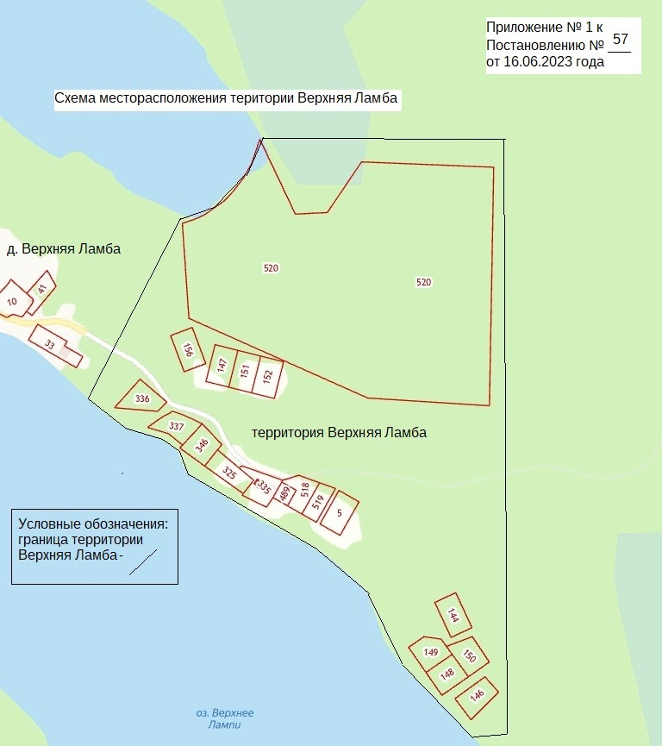
РОССИЙСКАЯ ФЕДЕРАЦИЯ
РЕСПУБЛИКА КАРЕЛИЯ

КОНДОПОЖСКИЙ МУНИЦИПАЛЬНЫЙ РАЙОН

АДМИНИСТРАЦИЯ
Петровского сельского поселения

ПОСТАНОВЛЕНИЕ

от 23 июня 2023 года № 61
О наименовании элемента планировочной
структуры Петровского сельского поселения Кондопожского муниципального района Республики Карелия (территория Кеняки)

В соответствии с Федеральным законом «Об общих принципах организации местного самоуправления в Российской Федерации» от 06.10.2003 № 131-ФЗ, Постановлением Правительства Российской Федерации «Об утверждении Правил присвоения, изменения и аннулирования адресов» от 19.11.2014 № 1221, Уставом Петровского сельского поселения, постановлением администрации Петровского сельского поселения «Об утверждении административного регламента по предоставлению муниципальной услуги «Присвоение адреса объекту адресации, изменение и аннулирование такого адреса» на территории Петровского сельского поселения» от 27.01.2023 № 15, Постановлением Правительства РФ от 22 мая 2015 г. N 492 "О составе сведений об адресах, размещаемых в государственном адресном реестре, порядке межведомственного информационного взаимодействия при ведении государственного адресного реестра, о внесении изменений и признании утратившими силу некоторых актов Правительства Российской Федерации", администрация Петровского сельского поселения постановляет:

- Присвоить новый адрес элементу планировочной структуры: Российская Федерация, Республика Карелия, Кондопожский муниципальный район, Петровское сельское поселение, п. Нелгомозеро, территория Кеняки.
- Местоположение элемента планировочной структуры: Российская Федерация, Республика Карелия, Кондопожский муниципальный район, Петровское сельское поселение, 11-й километр автодороги Спасская Губа - Вохтозеро, западнее земельного участка 10:03:0050702:156.
- Добавить в структуру адреса Петровского сельского поселения Кондопожского муниципального района Республики Карелия элемент планировочной структуры: территория Кеняки.
- Элемент планировочной структуры расположен на территории кадастрового квартала с № 10:03:0050702. Приложение № 1.
- Контроль за исполнением настоящего постановления оставляю за собой.

Глава Петровского сельского поселения Л.Н. Дорофеева

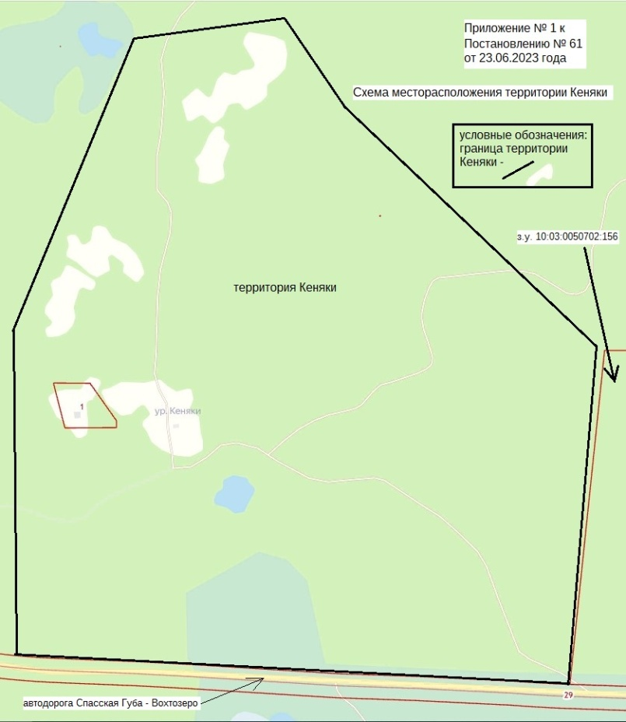

РОССИЙСКАЯ ФЕДЕРАЦИЯ
РЕСПУБЛИКА КАРЕЛИЯ

КОНДОПОЖСКИЙ МУНИЦИПАЛЬНЫЙ РАЙОН

АДМИНИСТРАЦИЯ
Петровского сельского поселения

ПОСТАНОВЛЕНИЕ

от 27 июня 2023 года № 64

О наименовании элемента планировочной
структуры Петровского сельского поселения Кондопожского муниципального района Республики Карелия (территория Фоминнаволок)

В соответствии с Федеральным законом «Об общих принципах организации местного самоуправления в Российской Федерации» от 06.10.2003 № 131-ФЗ, Постановлением Правительства Российской Федерации «Об утверждении Правил присвоения, изменения и аннулирования адресов» от 19.11.2014 № 1221, Уставом Петровского сельского поселения, постановлением администрации Петровского сельского поселения «Об утверждении административного регламента по предоставлению муниципальной услуги «Присвоение адреса объекту адресации, изменение и аннулирование такого адреса» на территории Петровского сельского поселения» от 27.01.2023 № 15, Постановлением Правительства РФ от 22 мая 2015 г. N 492 "О составе сведений об адресах, размещаемых в государственном адресном реестре, порядке межведомственного информационного взаимодействия при ведении государственного адресного реестра, о внесении изменений и признании утратившими силу некоторых актов Правительства Российской Федерации", администрация Петровского сельского поселения постановляет:

- Присвоить новый адрес элементу планировочной структуры: Российская Федерация, Республика Карелия, Кондопожский муниципальный район, Петровское сельское поселение, п. Нелгомозеро, территория Фоминнаволок.
- Местоположение элемента планировочной структуры: Российская Федерация, Республика Карелия, Кондопожский муниципальный район, Петровское сельское поселение, в 18,8 км. от перекрёстка на 27-м километре автодороги Спасская Губа - Вохтозеро, между озёрами Кодилампи и Ватчелское, на берегу оз. Ватчелское.
- Добавить в структуру адреса Петровского сельского поселения Кондопожского муниципального района Республики Карелия элемент планировочной структуры: территория Фоминнаволок.
- Элемент планировочной структуры расположен на территории кадастрового квартала с № 10:03:0050301. Приложение № 1.
- Контроль за исполнением настоящего постановления оставляю за собой.

Глава Петровского сельского поселения Л.Н. Дорофеева

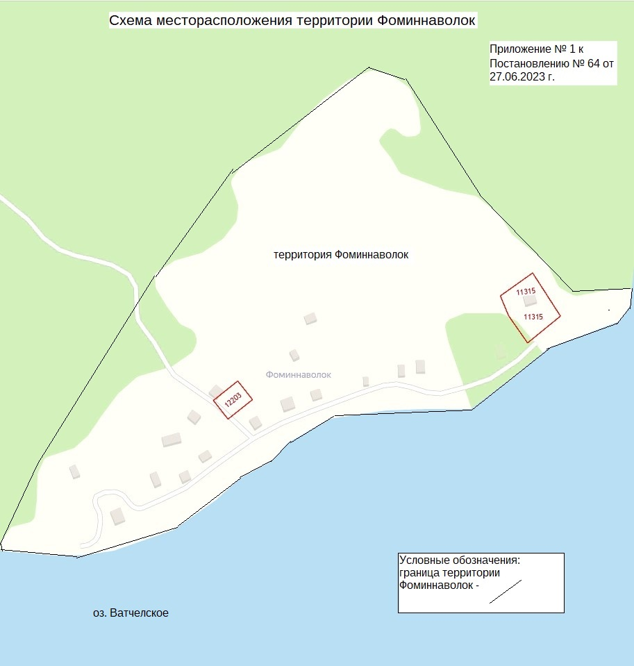

Республика Карелия
Кондопожский муниципальный район
Администрация Петровского сельского поселения

ПОСТАНОВЛЕНИЕ

05 июля 2023 года № 71

О внесении изменений в Постановление № 66 от 28.06. 2023 г. «План нормотворческой деятельности муниципального образования «Петровское сельское поселение» Кондопожского муниципального района Республики Карелия на 2 полугодие 2023 года

В соответствии со ст. 18 Федерального закона от 27.12.2018 №498-ФЗ «Об ответственном обращении с животными и о внесении изменений в отдельные законодательные акты Российской Федерации, в целях организации нормотворческой деятельности муниципального образования «Петровское сельское поселение» Кондопожского муниципального района Республики Карелия, администрация Петровского сельского поселения ПОСТАНОВЛЯЕТ:
1. Внести изменения в Постановление № 66 от 28.06. 2023 г. «План нормотворческой деятельности муниципального образования «Петровское сельское поселение» Кондопожского муниципального района Республики Карелия на 2 полугодие 2023 года.
2. Настоящее Постановление опубликовать в официальном периодическом печатном издании Петровского сельского поселения «Вестник».
Глава Петровского сельского поселения Л. Н. Дорофеева

Приложение
К Постановлению
Администрации Петровского сельского поселения
№ 71 от 05.07. 2023 г.

 | Наименование мероприятий | Срок проведения мероприятий | Ответственный исполнитель
1. | «Разработка НПА, определяющего места, на которые запрещается возвращать животных без владельцев, и перечень лиц, уполномоченных на принятие решений о возврате животных без владельцев» (по предложению прокуратуры № Исорг-20860004-9444-23/-20860004 от 23.06.2023) | 2 полугодие | Администрация Петровского СП

